Volunteers may be taking photographs.
Photos taken will be used by Project Citizenship for promotional purposes.
If you would NOT like your picture taken, please notify the volunteers.
Voluntarios pueden estar tomando fotos.
Las fotos tomadas serán utilizadas por Proyecto Ciudadanía para promociones. Si usted NO desea estar en fotos, avisa a los voluntarios.
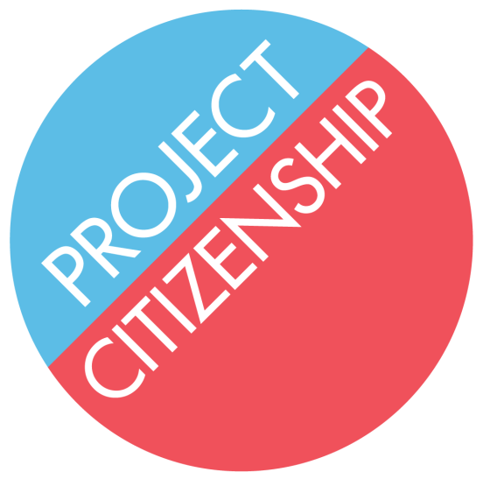

Volunteers may be taking photographs.
Photos taken will be used by Project Citizenship for promotional purposes.
If you would NOT like your picture taken, please notify the volunteers.
Voluntarios pueden estar tomando fotos.
Las fotos tomadas serán utilizadas por Proyecto Ciudadanía para promociones. Si usted NO desea estar en fotos, avisa a los voluntarios.

